湖南省医师资格考试 | 文件
考区办公室 | 文件

湘医考办〔2018〕8号

湖南考区2018年医师资格考试
医学综合笔试考生缴费公告

经与省非税管理局商议，湖南考区2018年医师资格考试医学综合笔试考生的缴费流程，在2018年3月实践技能考试考生缴费流程基础上，进行了进一步的优化升级和程序改造，并对相关事宜进行了调整。现将湖南考区2018年医师资格考试医学综合笔试考生缴费有关事项公告如下：
一、缴费时间
2018年医师资格考试医学综合笔试考生缴费时间调整为2018年6月10日13:00至6月25日23:00。
二、缴费标准
(一)执业医师资格考试医学综合笔试和计算机化考试所有类别考生缴纳考试费的标准均为每人260元。
(二)执业助理医师资格考试医学综合笔试和计算机化考试所有类别考生缴纳考试费的标准均为每人130元。
三、缴费方式
请2018年医师资格考试实践技能考试合格的考生登陆《湖南医考网》，进入《湖南考区医师资格考试考生缴费系统》页面完成缴费。考生缴费过程中，如软件系统出现障碍或操作不畅，请与软件系统相关技术人员联系：手机缴费端联系人姜远兴，电话17670658153；考生缴费系统联系人章一鸣，13787097518。
具体操作流程见附件。



湖南省医师资格考试考区办公室
2018年6月4日

附件
2018年湖南考区医师资格考试
综合笔试考生缴费操作流程

- 考生缴费说明
请2018年医师资格考试实践技能考试合格的考生,缴费前仔细阅读下列说明后,再按照第二、第三款要求完成缴费流程。
1、考生缴费须先在手机端使用微信关注“湖南非税移动缴费”公众号，然后在电脑端登录“湖南医考网”进入《湖南考区医师资格考试考生缴费系统》（以下称《缴费系统》）获取相关信息后进行缴费（温馨提示：支付前，请确保微信钱包中有足够余额）。如遇系统繁忙或链接超时等异常情况，请在规定时间内另选时间缴费（错峰缴费）。
2、考生缴费有两种方式：
方式一：微信扫码支付。考生在电脑端登录“湖南医考网”进入《缴费系统》后，通过手机微信扫一扫功能，扫描《缴费系统》生成的“缴费二维码”，微信将自动跳转到缴费平台页面，按手机端系统提示进行缴费。
方式二：“湖南非税移动缴费”微信公众号支付。考生打开手机微信进入“湖南非税移动缴费”公众号中缴费页面，输入考生姓名＋报名时的有效身份证件号码（或缴费码）信息，按手机端系统提示进行缴费。

- 公众号添加方法
- 考生使用微信扫一扫功能识别下图二维码，
关注“湖南非税移动缴费”公众号。

2.考生进入手机微信“通讯录”菜单内“公众号”页面，点击右上角“+”号，搜索“湖南非税移动缴费”，关注公众号。
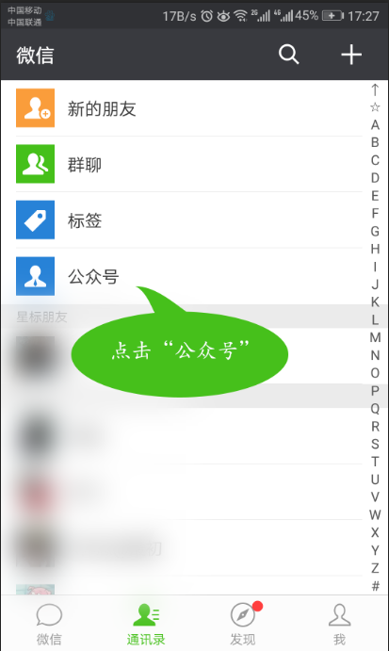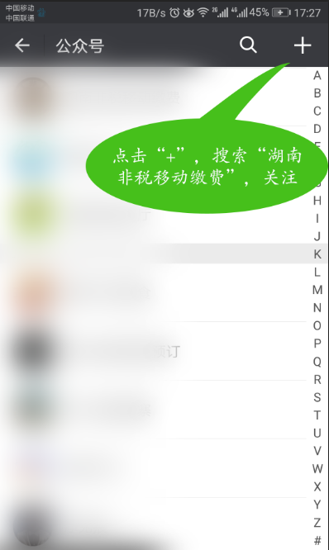
- 费用支付操作
- 缴费方式一：微信扫码支付
- 进入缴费系统
考生在电脑端，点击进入《湖南医考网》http://www.cndoctor.cn/

点击上图箭头所指图片跳转到《湖南考区医师资格考试考生缴费系统》登录页面：
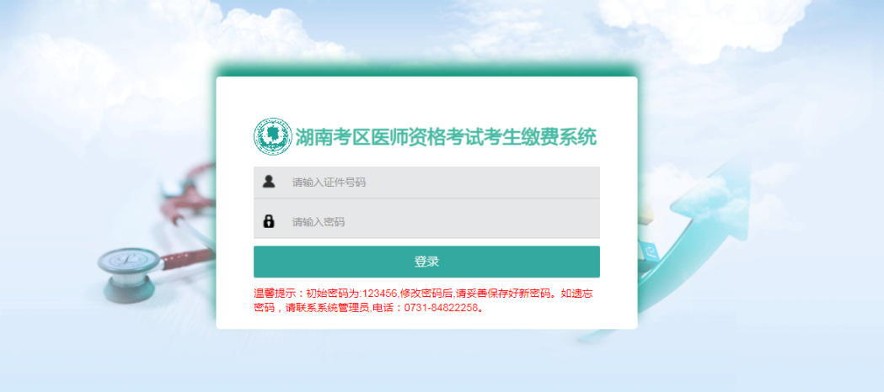
2.系统登录
登录名为考生报名时有效证件号码，默认密码为：123456(温馨提示：
首次登录后，必须修改默认密码后才能进入系统缴费，请考生务必保存好修改后的密码。如遗忘密码，请点击【忘记密码】功能进行找回。
2.1忘记密码
①考生如若忘记登录密码，请点击【忘记密码】功能进行找回。如下图：
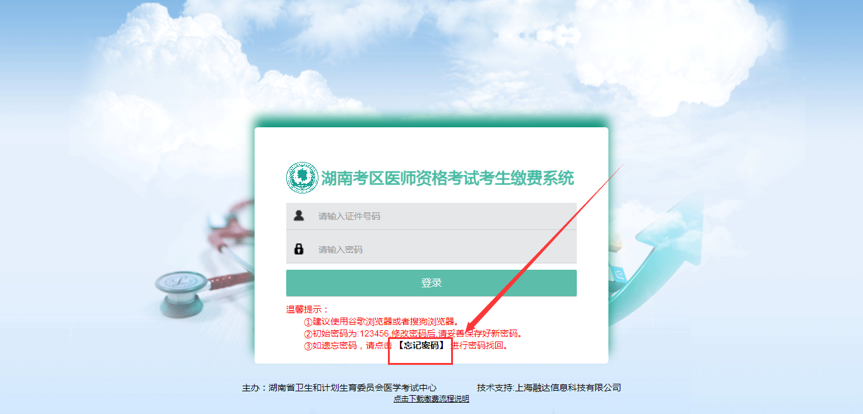
②输入考生报名时有效证件号码及验证码，无误后，点击下一步
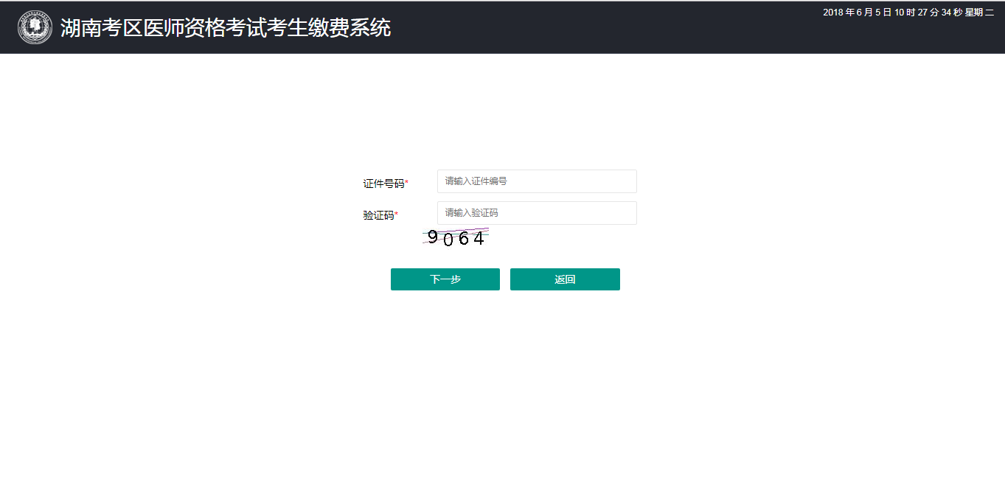
③下一步跳转如下页面，系统会查询考生报名时预留的邮箱地址，然后点击发送激活邮件按钮。
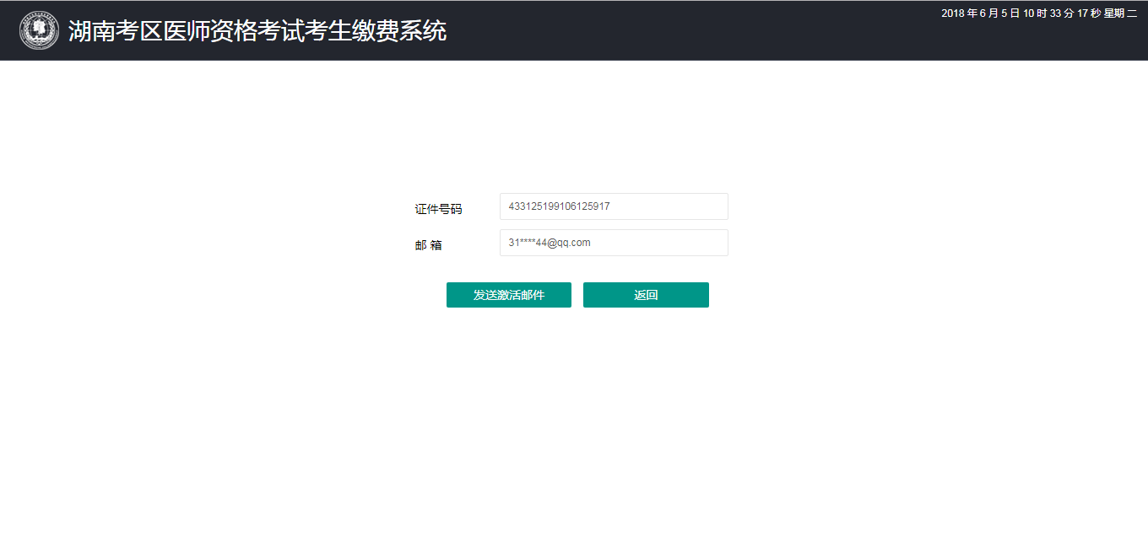
④邮件发送成功进行如下页面(如因邮箱问题，收不到邮件，请联系系统管理员彭老师,电话：0731-84822258，进行邮箱账号修改。)
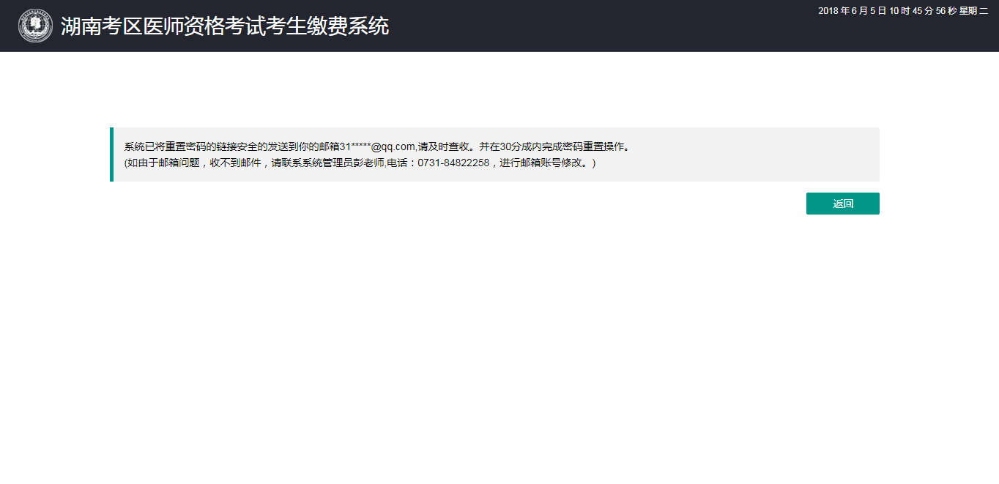
⑤考生登录预留邮箱，找到邮件中的密码重置链接。
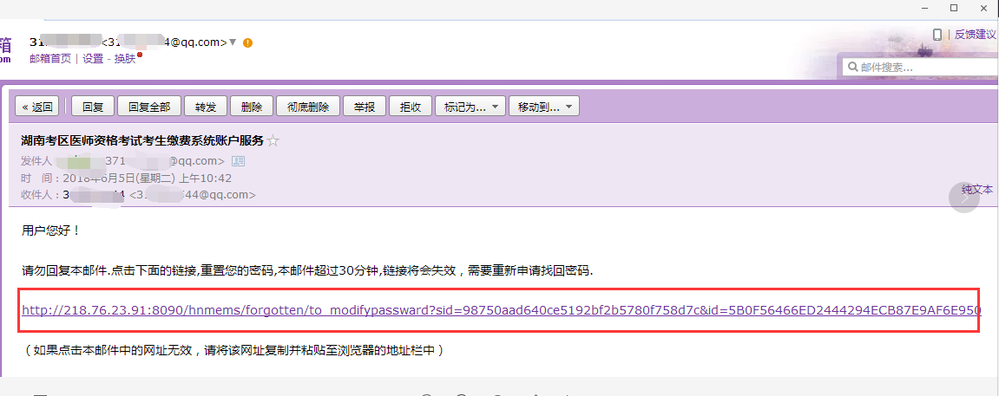
⑥将链接复制出来，在谷歌浏览器地址栏输入即可跳入密码重置修改页面。如下图：
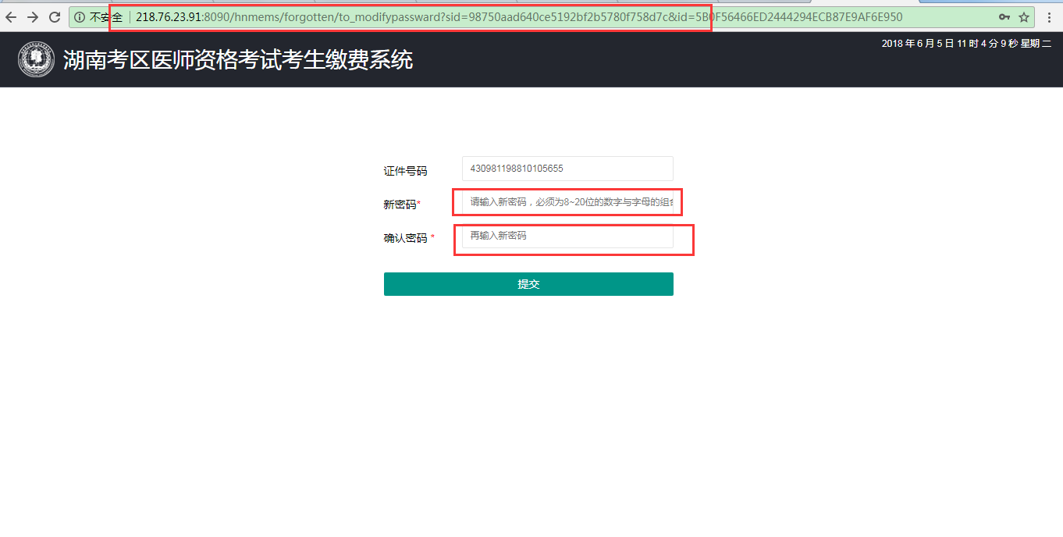
⑦密码修改重置成功后，点击返回，用新密码进行缴费系统登录。
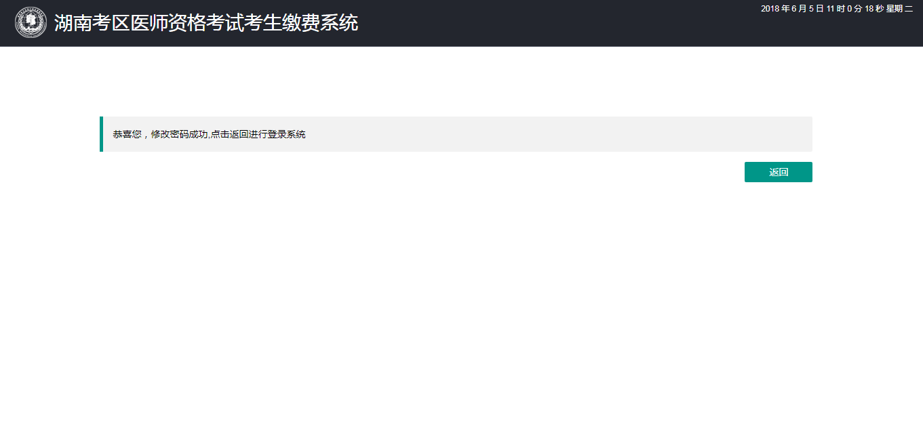
3.缴费信息
考生使用新密码登录缴费系统后显示用户应缴费信息页面如下：
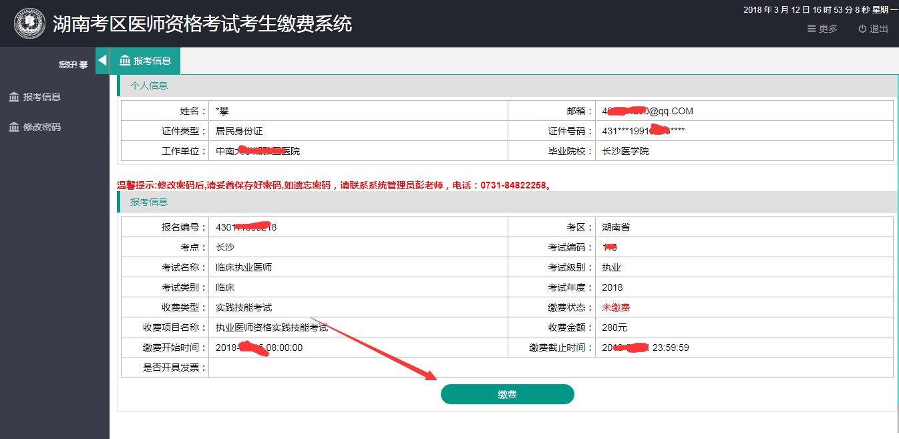
点击“缴费”按钮，系统将自动生成个人专属“缴费二维码”及操作说明：
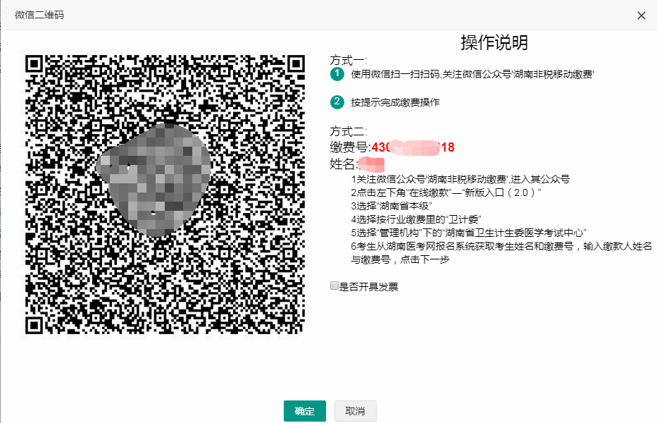
4.扫码支付
（1）考生在手机端使用微信扫一扫功能，扫描“缴费二维码”即可进入手机端缴费详情界面（温馨提示：如尚未关注“湖南非税移动缴费”公众号的，手机微信页面则展现为“湖南非税移动缴费”公众号首页，请关注后退出该公众号，再次使用微信扫码缴费二维码即可进入缴费详情界面）；点击缴费项目最右侧“详情”按钮，可查询缴费项目详细信息：
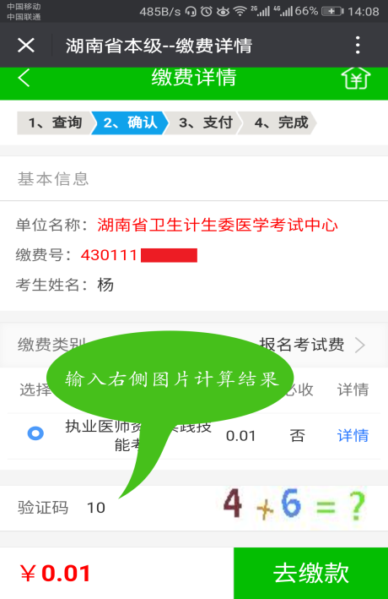

（2）考生确认缴费信息无误后，填写相关信息，点击“去缴款”按钮，页面跳转至选择支付方式界面（温馨提示：目前仅支持微信支付）：
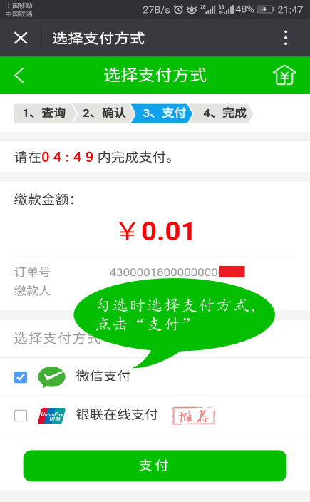
考生勾选微信支付，点击“支付”按钮，完成缴费支付。支付完成后，手机微信页面将返回支付成功的信息如下，至此本次缴费完成。
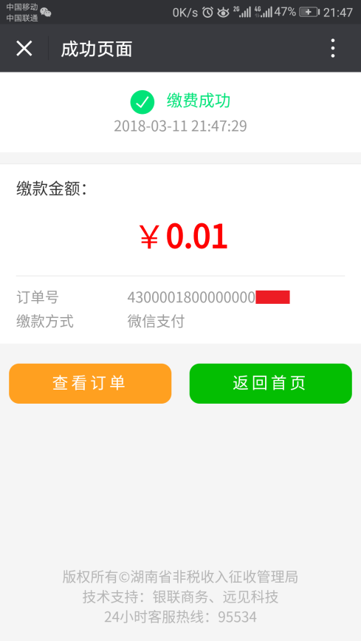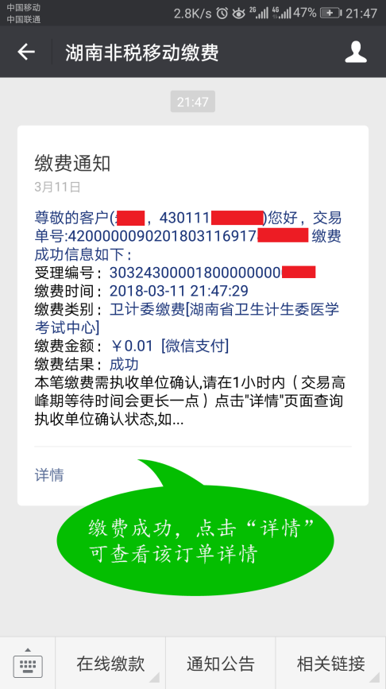

- 缴费方式二：“湖南非税移动缴费”微信公众号支付。
1.考生用手机微信打开“湖南非税移动缴费”公众号，点击左下角“在线缴款”—“新版入口（2.0）”；
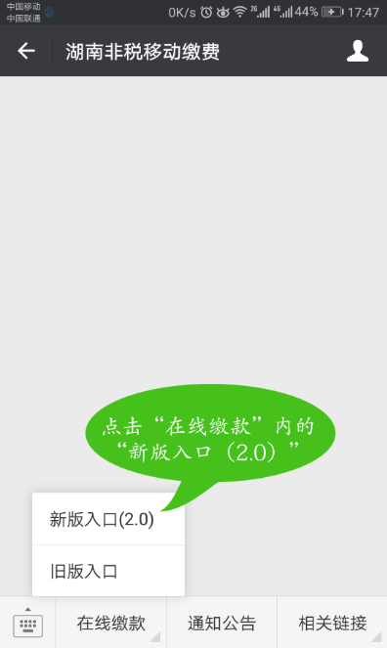
3.选择“湖南省本级”；
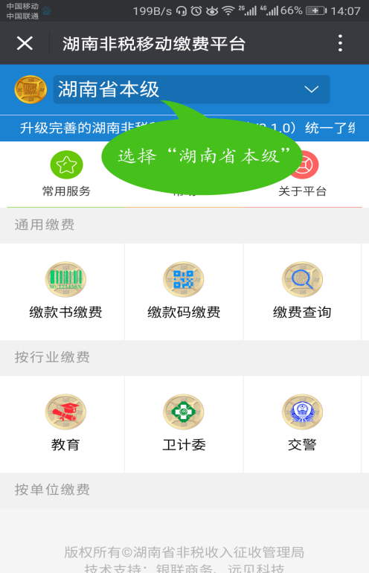
4.选择按行业缴费里的“卫计委”；
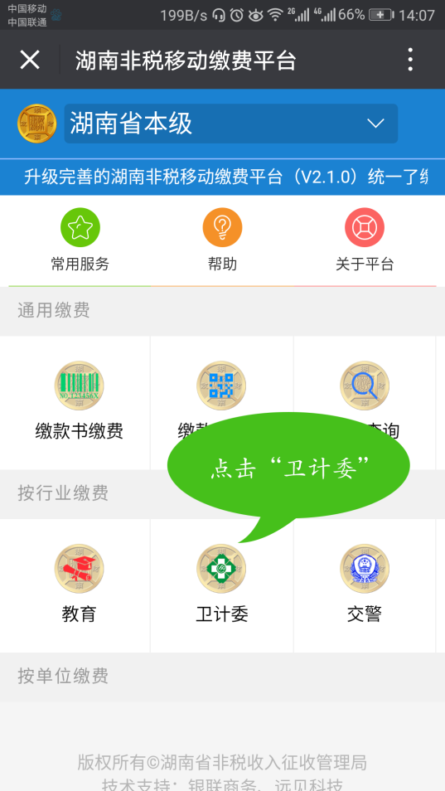
5.选择“管理机构”下的“湖南省卫生计生委医学考试中心”；

6.考生在微信端输入考生姓名+报名时的有效身份证件号码（缴费号）后点击下一步；
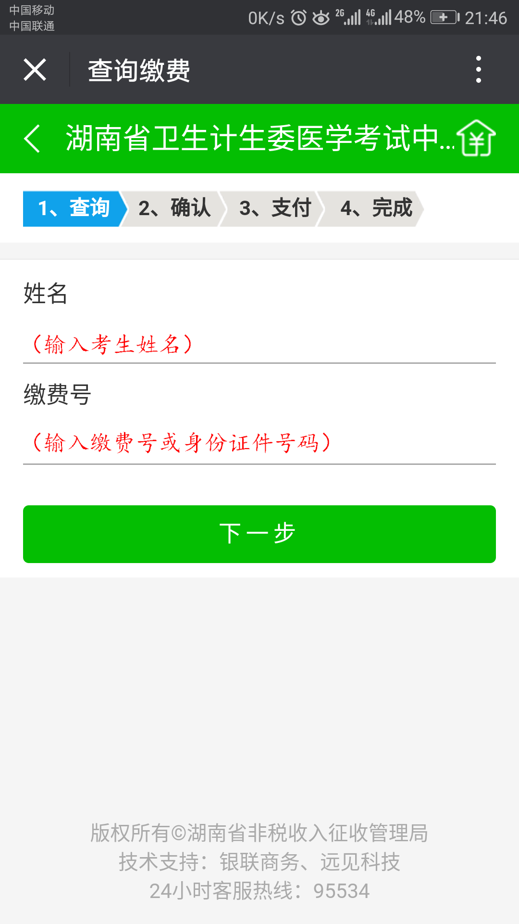
7.确认信息无误后，输入页面下部图片验证码计算结果，点击“去缴款”；
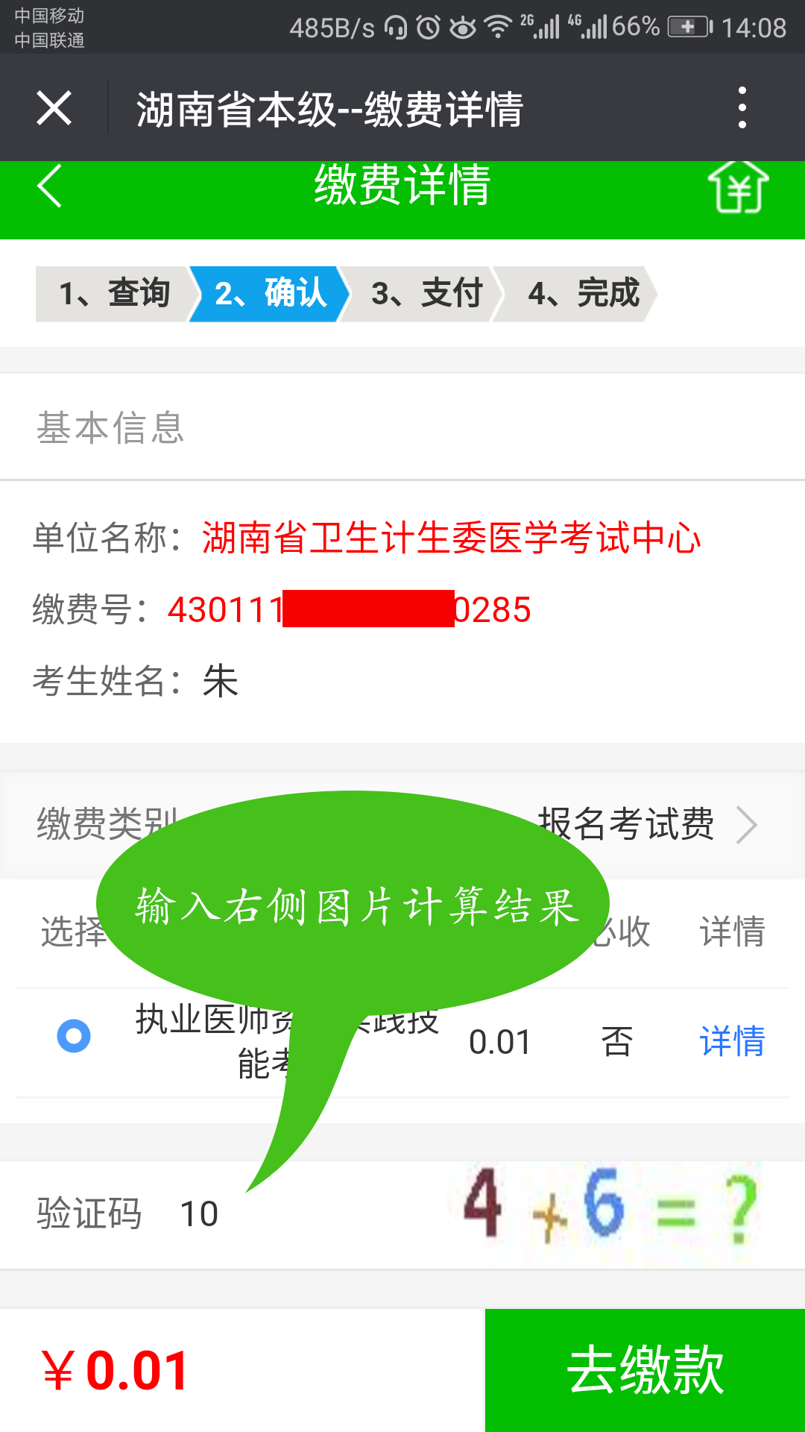
8.选择支付方式（温馨提示：目前仅支持微信支付），点击“去支付”；
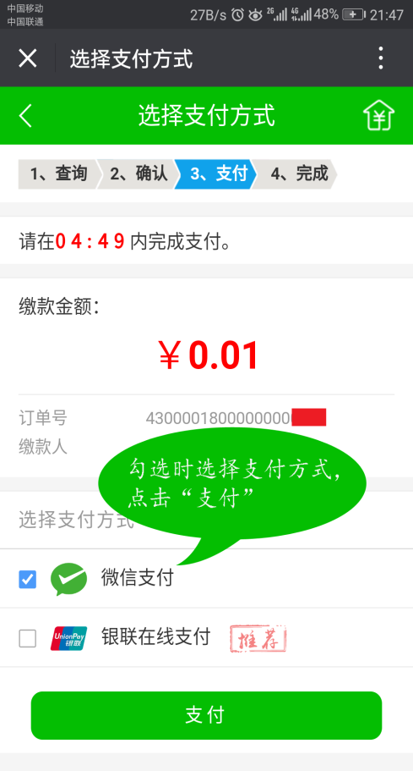
9.支付完成后，手机微信页面将返回支付成功的信息如下，至此本次缴费完成。
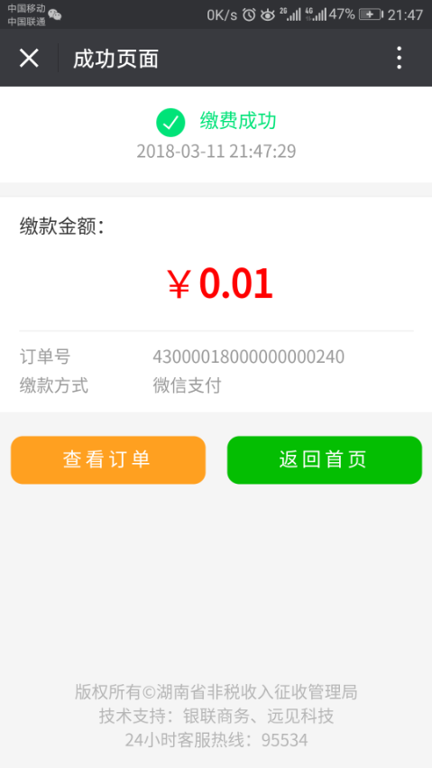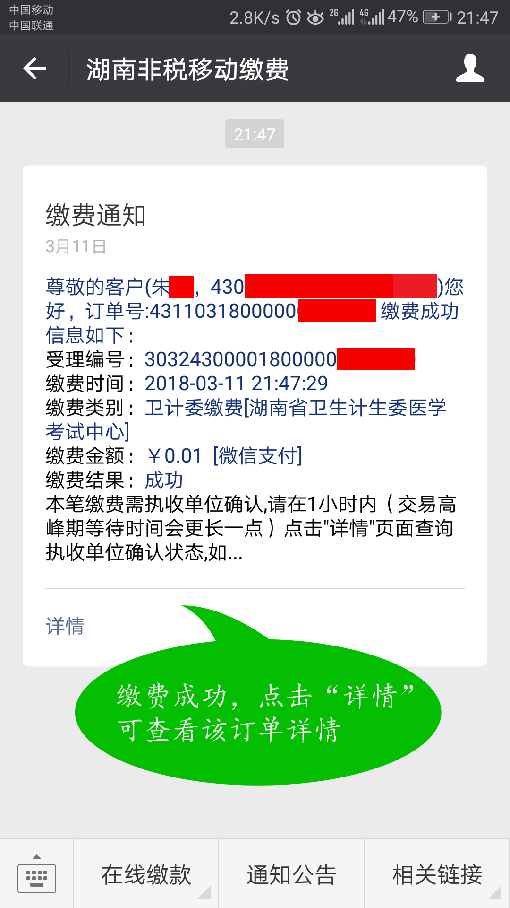
四、查询缴费信息
考生完成缴费后，如遇到缴费状态更新延迟，至多一天后，考生可在电脑端登录“湖南医考网”进入《湖南考区医师资格考试考生缴费系统》，查询缴费状态。
